SURAT BUKTI PENCATATAN KEMATIAN
No: 00008/SBPM/0122/04

Kedutaan Besar Republik Indonesia di Kuala Lumpur dengan ini menerangkan bahwa:
Nama : SUHERLAN
Umur : 38 Tahun
Agama : ISLAM
Pekerjaan : BURUH
Jenis Kelamin : LAKI-LAKI
Dokumen : PASPOR
Alamat di Indonesia : DAYEN KUBUR, KAWO, PUJUT, KAB. LOMBOK TENGAH, NUSA TENGGARA BARAT
Berdasarkan SIJIL KEMATIAN No. J730085 tanggal 02 JANUARI 2022 dari JPN DAERAH KLUANG, dinyatakan telah meninggal dunia pada tanggal 01 JANUARI 2022, pukul 18:50 dengan sebab kematian CORONARY ICCLUSION DUE TO CORONARY ATHEROMA, dan telah tercatat dalam Daftar Kematian Warga Negara Indonesia di Kuala Lumpur, Malaysia.
Berdasarkan informasi yang diterima dari JPN DAERAH KLUANG, terhadap jenazah SUHERLAN TELAH dilakukan otopsi.
Atas permintaan dari BERADIN PLANTATION SDN. BHD. (MAJIKAN), jenazah SUHERLAN akan dikebumikan oleh keluarganya di Indonesia dan akan dibawa dengan penerbangan:
- TANGGAL 06 JANUARI 2022, GA 821 DARI KUALA LUMPUR TUJUAN JAKARTA, ETD/ETA. 11.50-12.50
- TANGGAL 07 JANUARI 2022, GA 434 DARI JAKARTA TUJUAN MATARAM, ETD/ETA. 05.50-08.20
Jenazah akan diterima oleh MUNAWARAH (KERABAT), telp. 087754501876.
Sehubungan dengan hal tersebut di atas, mohon dengan hormat kepada pihak-pihak instansi pemerintah terkait di Malaysia dan Indonesia dapat memberikan kemudahan bagi kelancaran pemulangan jenazah tersebut ke Indonesia.
Demikian surat keterangan ini dibuat untuk dapat dipergunakan sebagaimana mestinya.

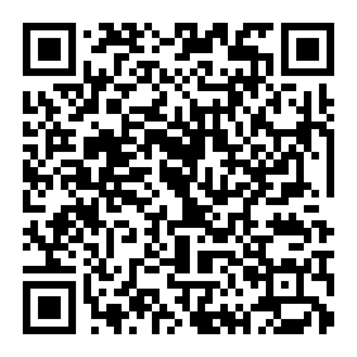
Kuala Lumpur, 05 Januari 2022

RIZKY ANUGERAH PUTRA
Sekretaris Ketiga Konsuler

Catatan:
Surat Keterangan ini dipergunakan khusus untuk pengiriman jenazah SUHERLAN dan pengurusan oleh KLUANG CASKET & FUNERAL SERVICES serta pengurusan pencatatan/pelaporan kematian di Indonesia. Surat Keterangan ini berlaku sebagai bukti pencatatan kematian Warga Negara Indonesia di wilayah akreditasi KBRI Kuala Lumpur.

